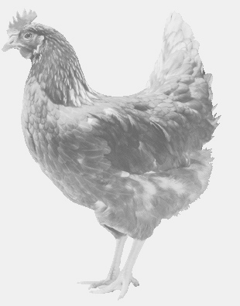
firma SVOBODA – Lučice
drůbežárna Vadín, www.drubezsvoboda.cz 569489358, 777989857
NOSNÉ KUŘICE
barva červená a černá, bílá
Stáří: 20 týdnů
Cena: 280,- Kč/kus
Středa 19. března 2025
V 14.20 hod.- Laškov
u obecního úřadu

Možno objednat: 569 489 358, svoboda.lucice@seznam.cz

